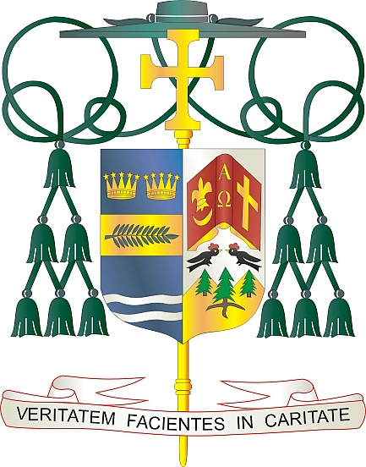
Office of
THE BISHOP

9995 North Military Trail • P.O. Box 109650
Palm Beach Gardens, Florida 33410-9650

(561) 775-9595 Fax (561) 775-7035

Diocese of Palm Beach

6 de enero de 2024

Queridos Hermanos y Hermanas en Cristo:

El próximo fin de semana, 13 y 14 de enero, los fieles de la Diócesis de Palm Beach están invitados a apoyar a nuestras escuelas católicas locales. Las 20 escuelas de nuestra diócesis incluyen tres escuelas secundarias, tres preescolares, dos escuelas privadas y 12 escuelas primarias. Gracias a la dedicación de más de 550 maestros, administradores, consejeros y personal escolar, nuestra diócesis está educando a más de 7,000 estudiantes este año, lo que representa un aumento de más del 6% respecto al año pasado.

El tema adoptado por la Oficina de Escuelas Católicas para 2023-2024 es La fe iluminando el conocimiento. La misión de una escuela católica es fomentar comunidades enriquecedoras, enseñar respeto por uno mismo y por los demás, animar a los estudiantes a vivir su fe y brindar atención individualizada para construir una base sólida para la vida. El objetivo central de las escuelas católicas es educar a los futuros pilares de la fe fundada en Cristo, la luz del mundo y la piedra angular de la fe.

Invito a nuestros feligreses a regalar el don de la fe a un estudiante que desee asistir a una escuela católica en nuestra diócesis. Su contribución financiera proporciona fondos para programas y recursos en cada escuela. Muchas gracias por su fiel apoyo, oraciones y donaciones para ayudar a los estudiantes y las familias de nuestras escuelas católicas.

Con gratitud por su continua generosidad y cada deseo de oración, Yo soy

Sinceramente suyo en Cristo,

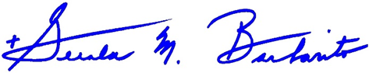

Reverendísimo Gerald M. Barbarito
Obispo de Palm Beach

